


360零信任网络安全访问控制平台
产品白皮书 V2.3

版权声明

©2021-2023 360公司 保留所有权利
本文档所有内容均为360公司独立完成，未经360公司作出明确书面许可，不得为任何目的、以任何形式或手段（包括电子、机械、复印、录音或其他形状）对本文档的任何部分进行复制、修改、存储、引入检索系统或者传播。

目 录
1. 背景 1
2. 产品介绍 3
2.1. 产品目标 3
2.2. 产品架构 4
2.3. 核心功能 5
2.3.1. 零信任客户端 5
2.3.2. 零信任控制中心 9
2.3.3. 零信任代理网关 10
2.3.4. 零信任终端环境感知 11
2.4. 典型部署 14
3. 应用场景 17
3.1. 业务安全访问场景 17
3.2. 远程办公场景 17
3.3. 数据安全场景 18
4. 产品优势 20
5. 客户价值 22

背景
随着数字化转型的不断推进,企业业务正发生日新月异的变化，业务数据也爆炸式增长,这使得业务和数据面临巨大的安全访问风险。一旦核心业务和数据遭到非授权访问或恶意攻击盗取,后果不堪设想。传统的业务安全访问防护体系正逐渐显得捉襟见肘。如何构建更智能化、动态化和整体化的网络安全防护能力,已成为企业与个人必须正视的挑战。当前的防护手段主要问题如下：
1）安全边界模糊
传统的安全架构基于边界思维，假定企业内部是一个“内网”，然后假定存在一个边界对内外网进行隔离，并假定内网是安全的、外网是不安全的。基于以上假设，企业在边界处部署防火墙、WAF、入侵检测、入侵防御等设备进行安全加固，并期望借此打造企业的安全边界线。但随着移动办公、云计算等技术的广泛采用，企业的边界已经模糊甚至趋于瓦解。
一方面，企业的业务和数据的访问者已经超出了企业的传统边界。借助以智能手机为支撑的移动计算技术，传统的工作方式从固定办公转变为移动化、碎片化的办公方式，各种设备需随时随地进行数据访问；随着企业分工与对外协作的愈渐复杂，非企业内部员工（合作伙伴、外包人员）也将对企业数据进行访问，企业业务和数据的访问者已经远远超出企业的传统边界。
另一方面，企业的业务和数据也超出了企业的边界。随着企业的数字化转型，企业大量采用了云计算和大数据技术，甚至大量将业务和数据迁移到公有云之上，这些云和大数据中心已经超出了传统的企业物理边界，并且因为其数据的集中，也导致了这些边界之外的数据和基础设施成为高价值的攻击目标。
2）外部攻击趋势
随着大数据技术的发展，数据也趋于集中管理，这些有意义的数据自然成为攻击者的首要攻击目标。做安全的前提是我们必须假设系统一定存在未知的漏洞，并且必须假设网络可能会被攻破。
一方面，攻击者大量利用弱口令、口令爆破等惯用伎俩，就能轻易突破企业边界。一旦获取内部人员账号信息，攻击者就可以横向移动获取更多企业内部的数据。
另外，以APT为代表的高级攻击层出不穷。大型组织甚至以国家为单位发起大规模网络攻击事件。比如360集团2020年发现的“海莲花”境外黑客组织，已经证实其从2012年4月起针对中国政府相关部门发起持续的网络攻击。
3）内部威胁趋势
传统的安全体系是建立在内外部网络边界的基础之上，即传统的物理安全边界架构，塌假定了内网中的用户、设备和流量通常都是可信的。在这种边界思维的指导下在企业内部网络中缺乏足够的安全访问控制，一旦被攻击者渗入，数据将会完全暴露，极易泄漏，并且，企业内部员工对数据的恶意窃取事件也时有耳闻。根据《2018 insider threat report》显示，内部威胁是造成数据泄露的第二大原因。往往因为非授权访问、雇员犯错、外包员工犯错等等原因，导致 “合法用户”可以非法访问特定的业务和数据资源，造成组织内部数据泄漏。如2020年初震惊全国的“xx删库事件”，一个运维人员通过自己的BYOD设备，通过VPN网络后故意删除了SaaS业务后端数据库，导致业务整体瘫痪长达一周，造成数十亿元的经济损失。

产品介绍
零信任SDP的基本理念是“永不相信,始终验证”。它要求在建立访问连接前,对每一个访问请求进行身份验证和授权检查,从而实现对访问控制的策略实施。360零信任安全访问平台是基于“零信任SDP”安全理念推出的以“身份安全”、“业务安全”、“数据安全”、“持续安全”四大安全为一体的创新安全平台。通过业务隐身、加强身份验证、访问端环境检测、动态访问控制、多源信任评估等核心能力，实现实时、精细化的业务访问安全控制能力。满足从终端到数据中心业务访问的安全连接诉求。

产品目标
360零信任是基于“零信任”安全理念推出的以“身份安全”、“业务安全”、“数据安全”、“持续安全”四大安全为一体的创新安全平台。通过业务隐身、加强身份验证、访问端环境检测、动态访问控制、多源信任评估等核心能力，实现实时、精细化的业务访问安全控制能力。、满足从终端访问到数据中心内部访问的全向安全连接访问诉求。平台架构如下：
身份认证——确保身份可信
360零信任架构通过应用多重身份验证技术手段,严格检查每一次网络访问请求的用户和设备身份真实性,防止身份欺骗。这包括要求用户提供多种因素的身份证明,比如密码、证书、生物特征等;同时对设备进行合规性检查,确保其安全可信。只有经过可验证的真实用户和设备才能获取临时的网络访问权限。这种严格的身份可信验证机制,确保在不确定的环境下,访问双方的真实可靠性,降低身份欺骗风险,增强数据和资源的安全性。
设备认证——确保访问设备可信
360零信任在建立访问连接前,会进行严格的设备合规性检查,确保访问请求来自真实可信的终端。这包括检查设备的安全配置和软件状态是否符合规定,比如端点防护开启、系统补丁更新、无病毒等;还会验证硬件序列号,避免被伪造;部分情况下可能需要远程进行脆弱性扫描,全面评估设备安全级别。只有完全合规的终端设备才能通过验证,获取临时访问网络资源的权限。这样可以有效降低来自不合规设备的网络攻击风险,提高资源访问的终端可信度。
端口隐藏——确保业务和自身安全
360零信任通过软件定义边界技术,能够隐藏内部网络的实际端口和IP地址,不向外部公开暴露实际的网络资源位置信息。访问用户无法看到资源的物理位置,只能通过身份验证和动态分配的逻辑连接访问资源。这种“隐形资源”技术,确保网络服务对外界完全不可见不可探测,极大增加了扫描攻击的难度。端口和IP完全隐藏也避免了针对特定目标的攻击,有效减小了网络受攻击面的风险,提高了资源的安全性。
动态鉴权——确保随时随地最小访问
360零信任采用基于策略的动态访问授权机制,访问控制决策不再是静态配置,而是根据用户身份、访问环境、资源Sensitivity等动态判定,只授予临时的最小权限。当访问环境发生变化时,权限会被立即撤销。这种细粒度的动态授权,充分实现了“最少权限”和“需要时授权”的原则,用户只能在授权期间访问指定目标,大大降低了权限滥用风险,确保了数据和资源的安全。

产品架构
360零信任作能够通过多重身份验证、实时风险评估、细粒度访问控制等手段,在不可信的环境下实现对网络资源的安全可靠访问。该产品将利用设备校验、用户验证、动态隐藏内网等零信任机制,实时管控每一次访问,拒绝任何未经授权的连接请求。360零信任构建智能的网络隔离和访问代理能力,有效提升环境不确定性下数据和服务的安全性,是实现企业数字化转型的安全基石。平台架构如下：
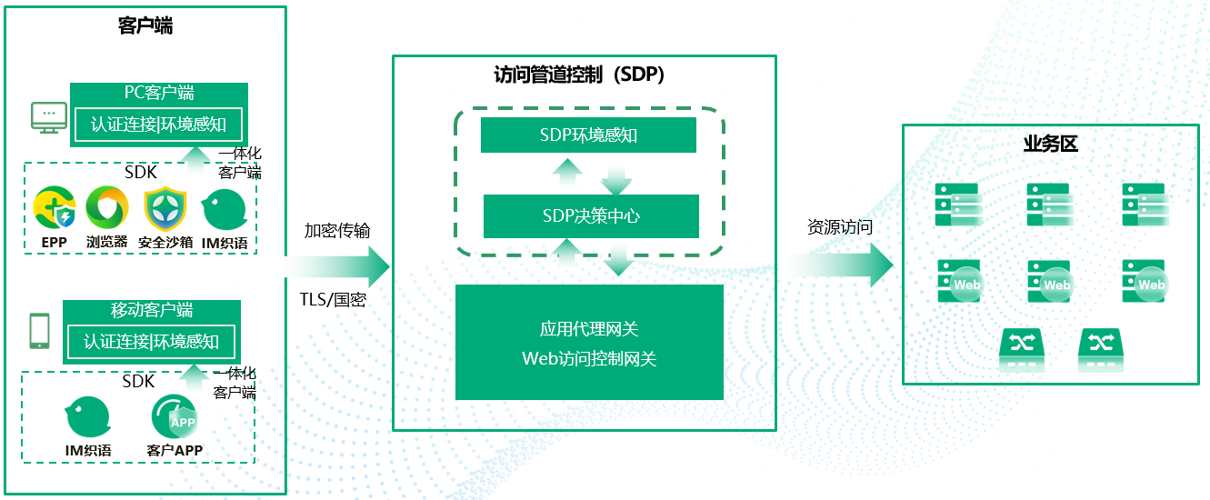
用户终端侧：独立客户端，具备安全连接和环境感知双重能力
SDP环境感知：SDP平台通过智能终端环境感知组件,实时探测终端设备的运行状态、配置合规性、安全漏洞等情况,全面评估终端是否达到连接要求,实现对不合规设备的精确识别和连接拦截
SDP决策中心：零信任SDP的控制中心组件利用统一策略管理和风险分析引擎,实现对每一次连接请求的实时身份验证、环境评估、细粒度授权控制,确保只有通过授权验证的用户和设备才可访问。
SDP代理网关：零信任SDP代理网关通过动态网络微隔离和细粒度连接代理技术,实现内网资源的隐藏和流量管理,为验证用户提供安全、可控、可审计的临时访问通道。

核心功能
360零信任包括客户端和管理端两部分，其中客户端包扣PC客户端和移动客户端，管理端包括控制中心（含环境感知）和代理网关两个核心组件。

零信任客户端
零信任PC端客户端具备两部分核心能力，认证连接和终端环境感知。
认证连接：集成身份认证、可访问业务入口、3/4层通道创建能力。
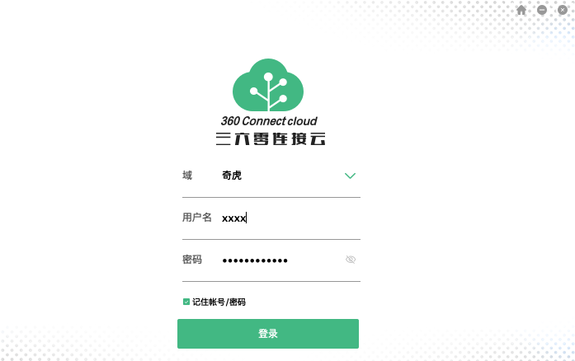
图：PC端认证页面
终端环境感知：访问终端安全环境实时检测评估，终端环境感知由应用合规感知、系统安全感知、系统补丁感知三大模块构成，包括了软件、进程、服务、系统补丁、系统安全基线（满足等保2.0）等检测项，并以安全运维人员视角进行权限控制评估策略配置，确保评估结果可信、可使用，真正做到基于评估结果执行动态访问权限控制。客户端支持win、macOS、linux等全系操作系统下安装部署。
应用合规检测是终端环境感知的核心组件，包括软件感知、进程感知、服务感知三部分，每一块都包含必选项（白名单）、违规项（黑名单）、风险项（可疑）3个部分，均支持增加多条规则因子。其中软件感知、进程感知部分内容支持推荐默认规则因子，以方便快速配置。
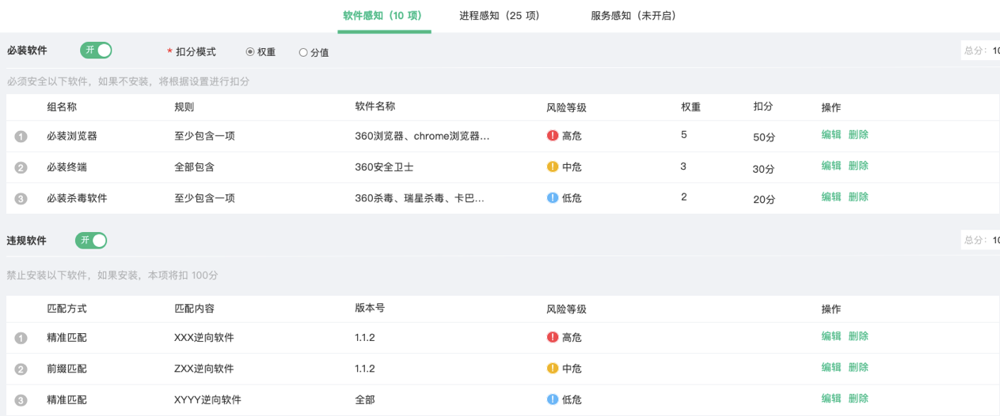
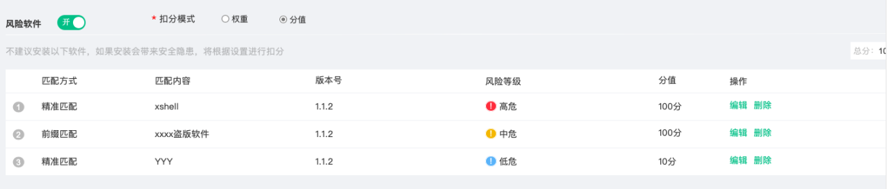
图：PC端环境感知配置

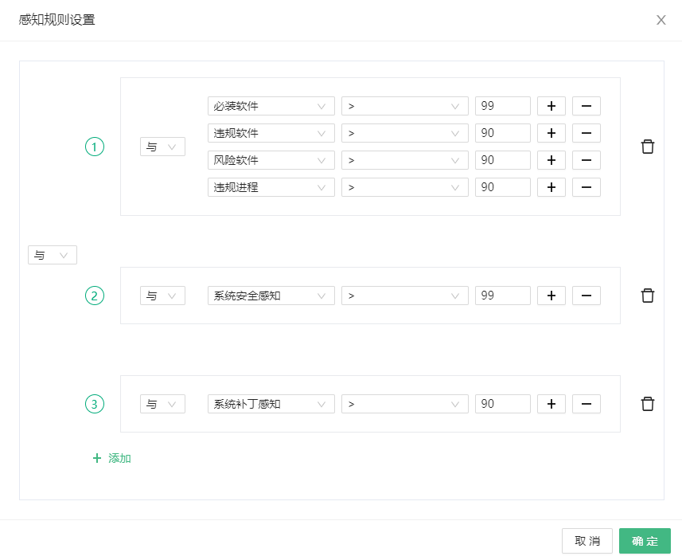
图：PC端环境感知权限策略控制
零信任具备功能齐全的移动客户端来满足用户的移动轻量化的业务访问需求。移动端支持Android和操作系统，与PC端实现了全方位的功能对齐，支持增强的多样化安全认证连接方式和移动端特色的终端环境感知，为用户提供更全面的全端零信任解决方案。
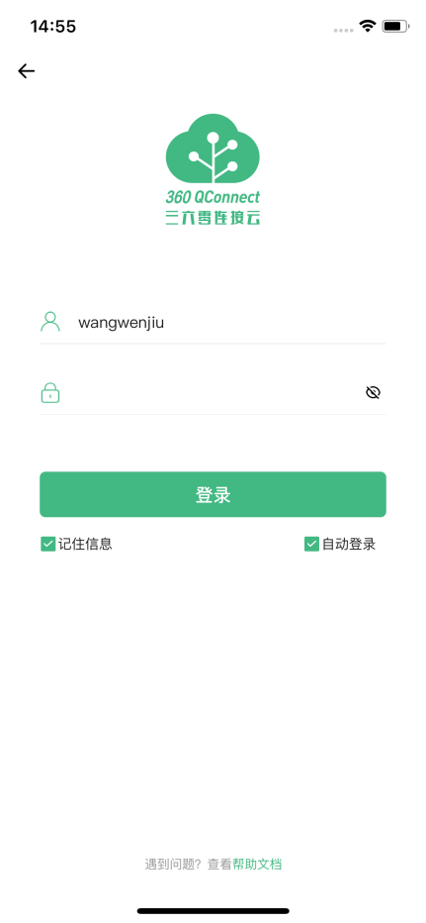
图：移动端认证页面
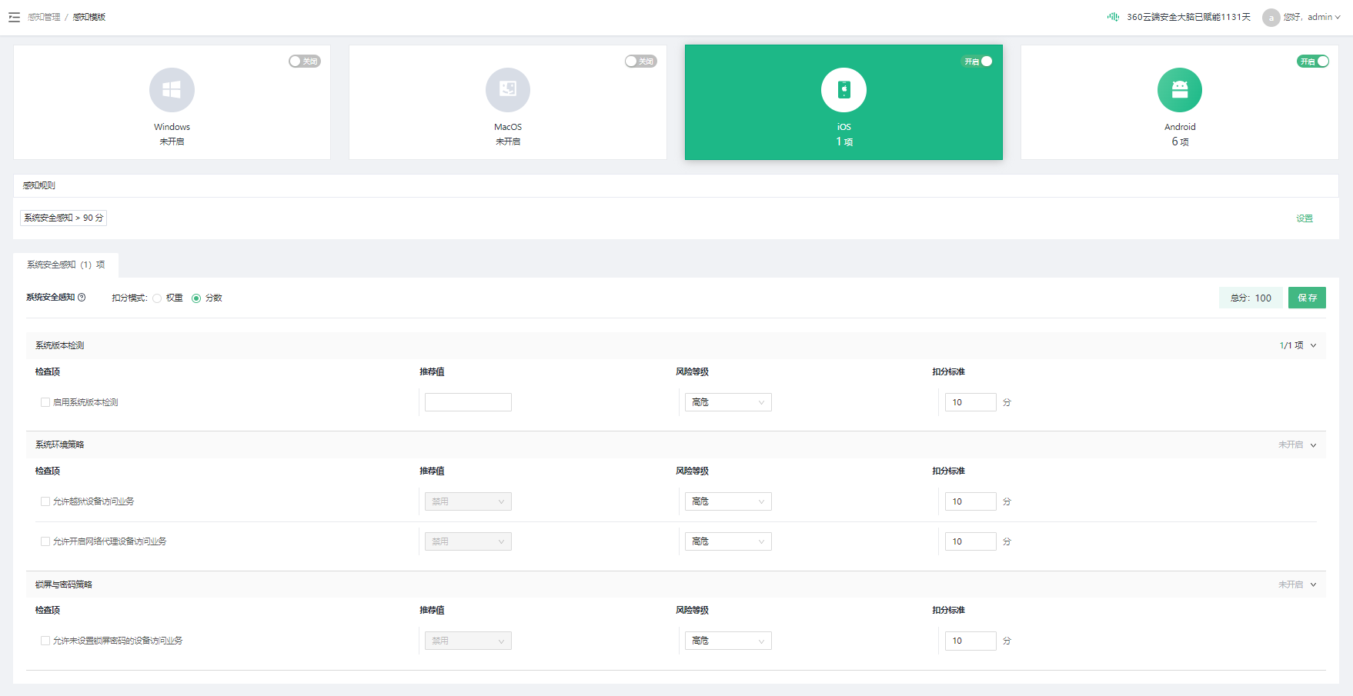
图：移动端环境感知配置
零信任客户端支持提供SDK，集成到各既有终端Agent里，以达到能力叠加但不增加客户端的目的。提供标准SDK包和完整开发对接文档。如下IM应用Agent对接示例，集成进IM后独立的图标和零信任身份验证入口
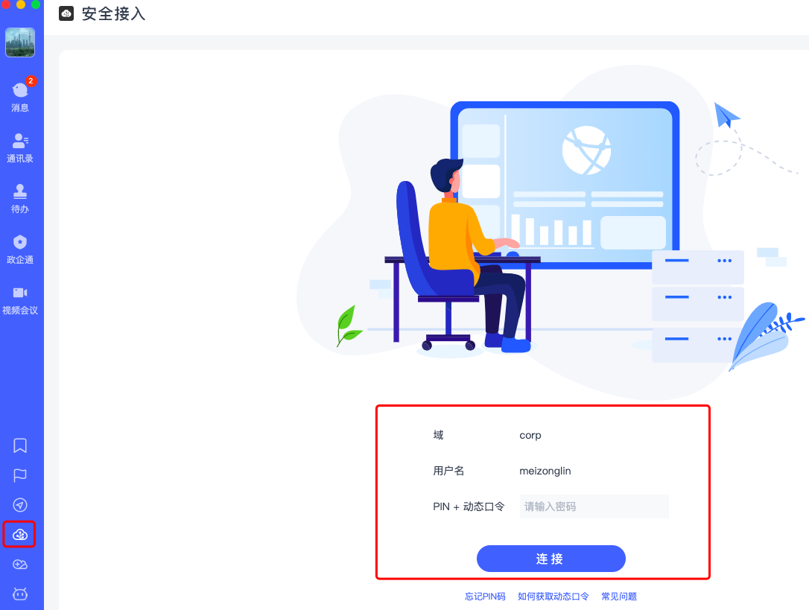

零信任控制中心
控制决策中心是零信任安全访问平台的控制中枢。承担代理网关集中管理配置、基础身份权限、接入认证授权、动态访问策略控制等能力。是零信任实现动态访问控制承上启下的核心组件，对上对接环境感知，获取访问环境评估结果并匹配本地动态控制策略规则，对下把动态控制命令下发给代理网关执行节点，实施动态访问控制动作。决策中心还可以和企业的基础身份平台（PKI/4A/LDAP等）对接，实现身份的统一，并对接企业既有SSO实现单点登录效果。
决策中心核心功能如下：
网关统一配置
对应用代理网关、API代理网关、运维代理网关实现统一配置，配置与业务分离，同时减少客户的管理负担。
用户身份管理
决策中心具备基础的统一身份管理、组织管理、角色管理能力，能满足基础的身份创建、存储、认证支持等能力。权限管理支持标准的基于身份角色的RBAC授权模型，同时也支持和环境感知评估结果结合，实现动态的访问权限控制，即ABAC。支持和第三方身份平台对接实现身份认证，包括LDAP、CAS等。
用户身份认证
决策中心具备多种身份认证方式，包括账号密码、证书认证、第三方身份平台对接认证，同时支持多因素认证模式，第二因素包括 OTP动态验证码、短信、邮箱密码等方式。且可基于不同终端类型自适应的呈现不同多因子认证的组合。决策中心可和企业现有单点登录平台对接，实现统一入口、一次认证的单点登录效果（仅支持BS架构应用）。同时，认证过程支持基于认证时间、认证区域、认证频率等分析实现风险控制的效果，并基于风险评估控制访问请求。
动态权限控制
决策中心可根据环境感知系统分析出的访问环境结果，匹配本地的动态控制策略规则，一旦评估结果触发某条动态控制策略规则，决策中心将实施下发命令给代理网关，对访问权限进行实时干预。干预动作包括强制二次认证、强制密码修改、断开访问连接等。
SPA单包控制器
决策中心作为SPA单包认证的标识码生成器，当次访问通过了决策中心的身份验证后，决策中心才给访问源下发标识码。访问源再使用标识码往代理网关进行SPA敲门。这种策略有效杜绝了非可信用户和非可信设备访问到代理网关的可能性。
集群部署
策略中心支持集群部署，确保业务高可用运行。

零信任代理网关
零信任应用代理网关支持B/S、C/S各类应用，亦支持基于TCP、UDP、ICMP等协议的各类应用，做到全量业务流量可代理、可控制，主要功能包括：
访问请求代理
可信应用代理网关将要保护的业务系统隐藏在身后，所有终端的应用访问流量都被引流到代理网关。
身份传递
支持身份令牌传递（Token），实现认证的单点登录。
端口隐藏
单包授权技术，确保只有完成了身份验证的访问才能连接到业务，极大减少业务资产受攻击的可能。单包敲门协议同时支持UDP的单包敲门、TCP的clientHello敲门两种模式，满足客户各类环境需求。
加密传输
应用代理网关支持标准TLS加密技术，确保和应用代理网关的通信都是加密的，有效阻止中间人攻击。同时支持国密算法加密（SM2-SM4算法）。
日志审计
应用代理网关收集所有访问业务的用户行为日志，可以作为环境感知的数据来源，用于访问环境评估。支持日志下载备份，同时支持日志的多维可视化报表。

零信任终端环境感知
环境感知是零信任安全访问平台的评估引擎，负责对包括访问终端的安全环境、用户身份信息、用户访问行为信息、全网威胁情报等信息进行收集汇总、分析、结果通报等内容，是实现零信任动态权限控制的条件来源。
环境感知先收集各类访问环境数据信息，经过建模分析并得出结论（评估分数），并同步给策略中心进行动态的访问干预。
首先，环境感知直接和部署在访问终端的客户端连接，实时动态的收集访问终端环境信息，包括终端中毒信息、病毒库更新信息、安全基线信息等。
其次，环境感知收集用户账号变化相关信息，如：账号在时间间隔很短时间内在不同区域认证，即可判断账号有安全风险。
最后，环境感知对接可信代理网关，获取所有用户访问的行为数据同时，环境感知支持对接企业现有SIEM或其他网络安全日志系统对接，也可对接企业现有态势（SOC）获取整网环境安全信息。
环境感知模块的核心能力包括环境感知检查和环境安全评估。
环境感知检查
环境感知检查能力由360云端安全大脑赋能，在360公司内部经历了长时间的打磨与优化，支持丰富的内容项检查，实时检测用户的终端安全状态。对于win、macOS、linux、Android、iOS等不同操作系统，可以从包括应用合规、系统安全、系统补丁在内的多个维度收集终端信息。对于采集到的终端安全数据可以在终端检查明细中展示，满足安全运维需求的同时方便管理员实时把控员工设备安全细节。
从合规性而言，环境感知模块紧跟监管政策，检查项中包含与等级保护、CIS标准对应的基线。企业可使用该合规基线模块，实时进行检测。
日常使用过程中，环境感知检查主要满足了用户以下场景的使用需求：
1）企业中，对办公终端设备有一些要求，符合一定安全基本要求才可以访问内网业务；
2）企业合规要求，满足等保2.0、CIS标准基线；
3）不同的终端（PC、移动端等）和操作系统（Windows、macOS等）有不同的要求和标准；
4）用户已购买360集团的安全产品，如360终端安全管理系统等，希望协同零信任搭建立体安全防护机制，实现安全体系的深度融合和情报共享。
环境感知检查能力的主要特点包括：
丰富的环境信息收集
环境感知可收集三类访问环境信息，包括应用合规感知信息、系统安全感知信息、系统补丁感知信息。其中应用合规感知可以对必装、违规、风险三类软件进行检测；系统安全感知针对不同系统的管理配置信息进行采集；系统补丁感知可以收集到不同系统的安全补丁安装情况。
全面的PC端环境感知检测
实现Windows系统近80条基线检测项，包含：登陆失败限制、系统防火墙状态、终端入域检查、本地身份防盗用、密码维护要求、账户访问控制、账户权限控制、终端hosts白名单、自动播放、文件资源管理器、Windows Installer、Windows远程管理、Windows更新、事件日志服务、远程桌面服务、远程协助、外设检查、网络检查等，支持等保要求的基线检查项。
实现macOS系统近20条基线检测项，包含：登录控制登录失败限制、密码维护要求、共享限制、安全与隐私、系统防火墙状态、桌面和屏幕保护要求、外设检查、网络检查等。
特色的移动端环境感知检测
结合集团加固保产品的多年的安全运维经验，实现Android系统的全线环境感知基线检测，包含：Xposed插件检测、Root环境检测、模拟器检测、双开环境检测、Debug环境检测、Hook检测等。
实现iOS系统的全线环境感知基线检测，包含：系统版本检测、设备越狱检测、设备网络代理检测、锁屏密码检测等。
360集团特色的终端安全感知检测
在客户已搭建360终端安全管理系统平台的前提下，实现病毒和漏洞的基线检测，构建终端安全的纵深防护，包含：病毒库更新时间、上次杀毒超过天数、是否存在病毒、漏洞库更新时间、上次漏扫超过天数，是否存在漏洞等。
环境安全评估
环境感知模块具备强大的环境安全评估能力，拥有增强环境感知评估算法和规则引擎，可灵活根据安全运营需求进行设置。平台极高的配置自由度可以满足各行业客户的安全运维需求，帮助企业将安全制度落地。
得益于360公司多年安全运营经验，平台的环境安全评估能力更精准、更符合实际运营的要求。环境感知评估的算法设计在业内处于领先地位，对于不同的用户类型、不同的安全等级/管理粒度场景都能给出最合适的评估方案，确保每个接入的用户都能安全又便捷地进行业务访问。
环境安全评估能力的主要特点包括：
先进的评估引擎
环境安全评估支持检测项目按照分数或权重进行计算，同时支持按照结构化来配置规则，支持多种规则之间的逻辑运算，支持多层级的逻辑关系运算。灵活而全面的评估引擎能够充分满足客户的安全运维需求。
全面的风险展示
在环境感知模块的日常使用过程中，用户可以通过客户端和管理端对安全状态进行全面了解。对于企业员工而言，可以清楚知道，当前自己的终端有什么风险，应该如何解决；而对于企业管理员而言，能够轻松掌握企业全局的终端风险情况，及时调整安全运营策略。
多场景安全评估
对于同一企业的不同员工往往也有截然不同的安全访问要求。环境感知模块支持根据不同的场景，不同的角色，不同的环境来分别精准化的设置多个环境感知评估模版，满足企业个性化精准运营需求。譬如连接内网、访问高敏业务、访问低敏业务等场景都可分别设置环境感知模版

典型部署
根据不同的场景，零信任SDP安全访问平台有不同的部署位置，以远程办公访问场景为例，零信任典型部署如下图：
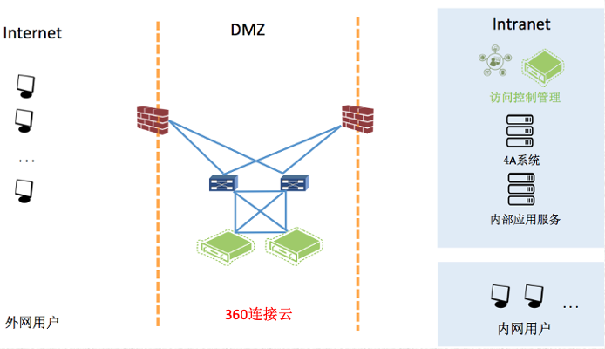

零信任SDP以纯软件化、组件化交付，根据访问并发数的不同，各组件对服务器（虚拟机同）有不同的要求。
可信控制器
 | 并发用户数 | CPU | 内存 | 硬盘 | 备注
1 | 0-200 | 2C | 2G | 200GB | 若需要高可用*2
2 | 200-500 | 4C | 8G | 500GB | 若需要高可用*2
3 | 500-2000 | 8C | 16G | 500GB | 若需要高可用*2
4 | 2000-5000 | 16C | 32G | 1T | 若需要高可用*2
5 | 5000-10000 | 32C | 64G | 1T | 若需要高可用*2

可信代理网关
可信代理网关承载流量通道能力，增加流量吞吐建议值
 | 并发用户数 | CPU | 内存 | 硬盘 | 建议流量吞吐 | 备注
1 | 0-200 | 2C | 2G | 200GB | 300M | 根据客户具体情况评估台数
2 | 200-500 | 4C | 8G | 500GB | 600M | 根据客户具体情况评估台数
3 | 500-2000 | 8C | 16G | 500GB | 1.1G | 根据客户具体情况评估台数
4 | 2000-5000 | 16C | 32G | 1T | 2G | 根据客户具体情况评估台数
5 | 5000-10000 | 32C | 64G | 1T | 2.5G | 根据客户具体情况评估台数

可信代理网关需要依赖客户自有负载设备（LB）实现高可用和高性能，如客户无法提供，零信任提供开源HAProxy的负载能力，需要独立服务器部署：
 | 并发用户数 | CPU | 内存 | 硬盘 | 备注
1 | - | 16C | 32G | 500GB | 若需要LB自身高可用*2

环境感知
环境感知组件持续收集终端环境数据，对存储空间要求较高
 | 并发用户数 | CPU | 内存 | 硬盘 | 备注
1 | 0-200 | 2C | 2G | 200GB | 若需要高可用*2
2 | 200-500 | 4C | 8G | 500GB | 若需要高可用*2
3 | 500-2000 | 8C | 16G | 1TB | 若需要高可用*2
4 | 2000-5000 | 16C | 32G | 1.5TB | 若需要高可用*2
5 | 5000-10000 | 32C | 64G | 2TB | 若需要高可用*2

应用场景

业务安全访问场景
对于办公场景,零信任SDP可实现更安全的远程接入。它结合多因素认证,确保员工身份的真实性,避免账号密码被盗用;微隔离技术隐藏内网资源,不会暴露实际的服务位置;实时风险评估避免来自不合规设备的威胁;细粒度权限控制仅开放必要的应用界面。
对于开发测试场景,零信任SDP可实现更可控的环境访问。它可定制开发测试的临时访问权限,对测试资源实施隔离保护;代码提交可触发自动扫描以检测风险;测试完成后自动撤销访问权限,避免长期开放。
对于供应链协作场景,零信任SDP可减少合作风险。它仅开启合同规定的接口权限,对数据和操作行为进行审计;合作结束即刻撤销权限,无需手动清理访问控制策略。
对于云上集群场景,零信任SDP可实现基于策略的细粒度访问管控。它可针对不同集群资源和服务制定不同安全策略,对用户和调用行为进行身份验证和权限控制,实现云上资源的动态分级保护。

远程办公场景
相较于传统的SSL VPN,零信任在实现安全访问方面有明显的优势:
更严密的身份验证。零信任SDP要求每次访问前进行多因素身份验证,避免了单一验证方式的风险。而SSL VPN通常只依赖账号密码或证书。
更动态的授权粒度。零信任SDP根据当前环境和策略动态授权,给用户最小临时权限。SSL VPN预定义了静态角色权限。
更强的对不合规终端的管控。零信任SDP会检查终端安全状态,阻止不合规设备访问。SSL VPN很难对终端进行风险评估。
更优的内部资源隐藏。零信任SDP使用微隔离技术隐藏内网细节。而SSL VPN中资源位置容易被外部探测。
更细致的会话管理。零信任SDP按策略建立时间和目标受限的微会话。SSL VPN无法做那么精细的会话控制。
更完备的监控审计。零信任SDP可记录全方位日志,审计和风险分析更为精准。SSL VPN日志相对简单。
更轻量高效的系统资源占用。零信任SDP通过代理模式节约资源。SSL VPN的需要客户端和SSL连接资源消耗较大。

无端安全访问场景
针对业务资源全WEB类情况，希望能实现无客户端无感知代理访问类场景。360零信任提供WEB应用资源模式，这种模式下360零信任提供HTTPS代理服务，在浏览器到零信任代理网关的链路上，业务数据包通过HTTPS协议加密，保障链路安全，业务数据包经过零信任代理网关后会被还原为真实数据包，与业务原始数据包一致。
360零信任采用新一代反向代理技术，可有效解决Web反向代理场景下URL兼容性问题，提供更好的访问体验。把业务应用收缩到内网后，通过Web应用模式发布出来。即可实现收缩互联网暴露面，减少应用系统被攻击的风险，同时又不改变用户访问习惯的效果。
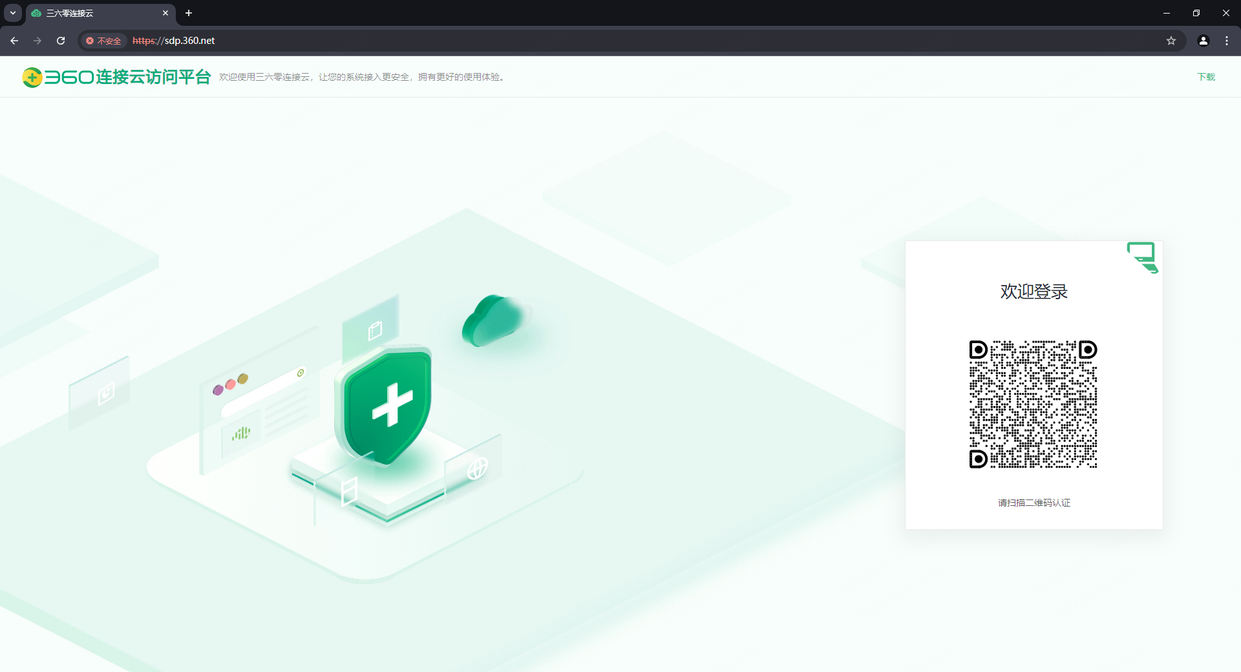
具体业务访问过程：用户访问业务应用时，DNS将请求解析指向到360零信任进行处理。360零信任判断用户否鉴权通过，若未通过则跳转到身份校验页面，身份校验通过后，360零信任下发凭据给用户，此后用户可使用鉴权凭据通过360零信任代理访问业务系统。
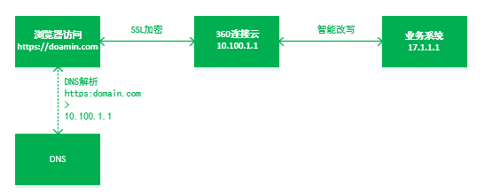

数据安全场景
零信任SDP通过创建终端到业务网关的安全隧道，确保数据传输过程不会被三方截取和篡改，保证数据安全。
隧道分离
零信任SDP能够将传输中的公私数据进行隔离，公司的业务数据走安全加密通道，非业务等其它数据走互联网通道。当启用隧道隔离策略后，用户接入系统时，可以禁止用户访问互联网。
国密算法
传输链路的安全性主要依靠安全通道所采用的加密算法，零信任系统除了支持AES、3DES、RSA等多种国际主流的商用加密算法之外，还完整支持国密办加密算法（SM1、SM2、SM3、SM4），保障数据传输安全。
控制通道和数据通道分离
零信任SDP采用控制通道和数据通道分离的部署模式。控制通道对应SDP策略中心，数据通道对应代理主机。策略中心主要功能是提供认证，授权的能力，用户连接时需要先到控制器做对应的认证，认证完成之后，系统给客户端下发对应的业务列表，给代理主机下发用户的连接信息。
用户从终端发起访问时，将请求发到代理主机，通过代理主机与后端的业务实现访问。
终端数据安全
零信任可结合各类终端侧安全产品，通过客户端整合一体提升终端用户易用性，并实现集访问连接 + 终端数据安全 双重能力。已实现的安全能力叠加组合包括：
零信任＋360终端安全管理系统
零信任＋终端安全沙箱

产品优势
基于360在终端侧的经验和能力，SDP可和360诸多安全能力集成
360零信任可在客户端侧和360终端安全管理EPP、360企业安全浏览器、360终端沙箱等深度结合，客户端实现AllInOne，方便客户推广以及提升终端用户的易用性。
零信任SDP+360EPP
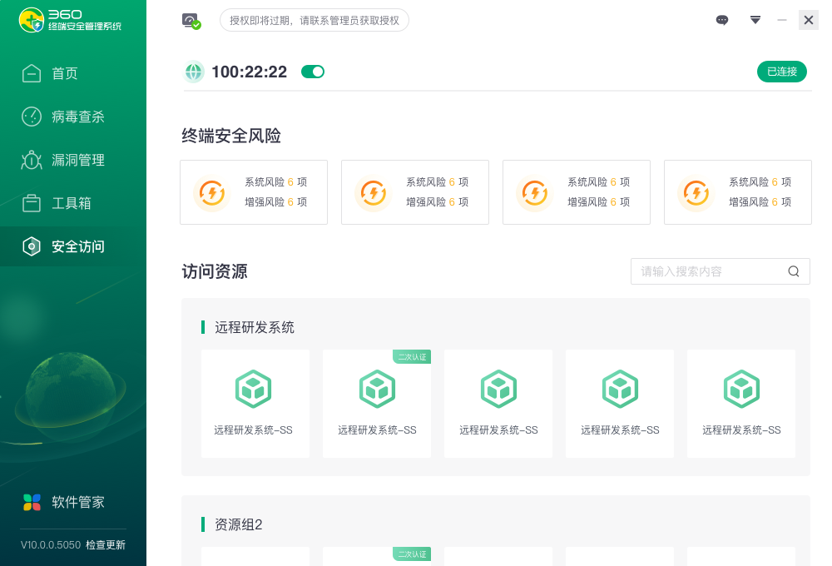
图：客户端二合一
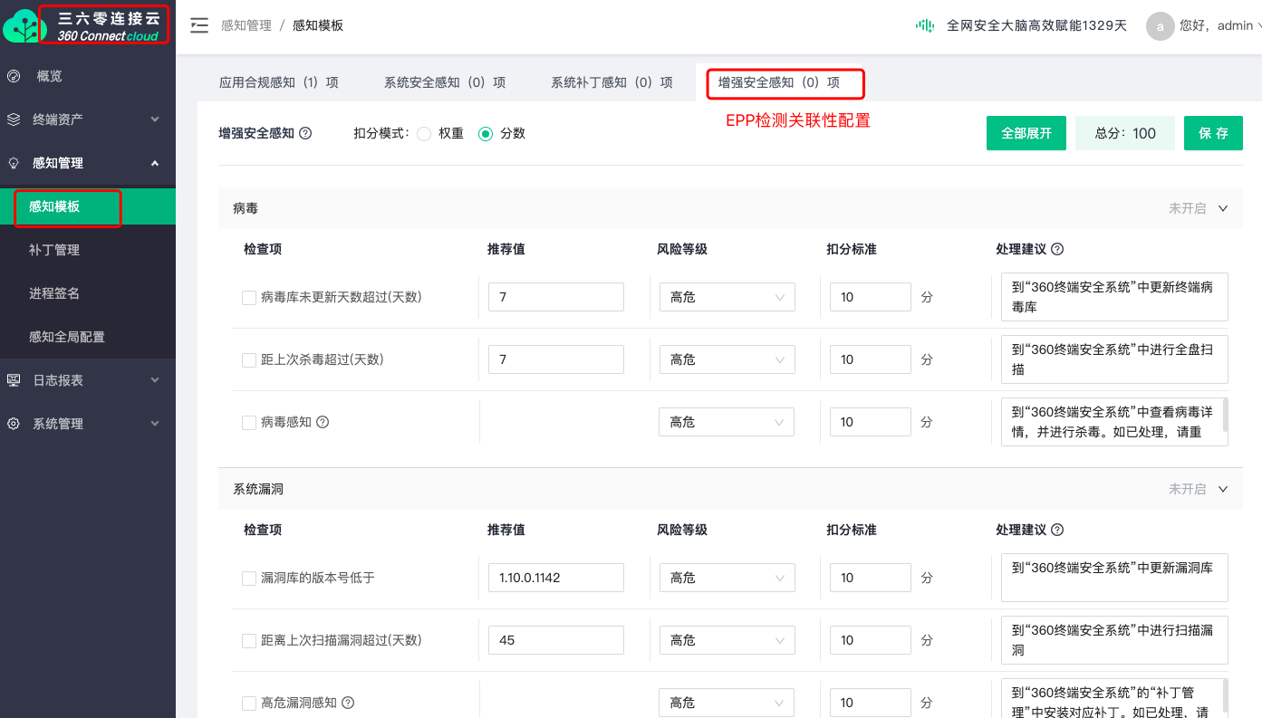
图：客户端能力叠加

客户价值
业务隐藏，减少攻击面
零信任采用控制层面和数据层面分离，从而隐藏应用，避免潜在的网络攻击，保护关键资产和基础设施。
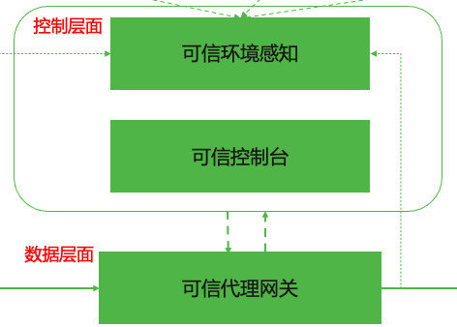
可信应用代理将后端应用彻底“隐身”，不对外暴露引用的IP、端口。同时，采用SPA单包授权技术，默认情况下全端口全隐身（连不上、ping不通），只对通过身份验证的人和设备用户合规终端开放网络端口。从而最大限度的收缩攻击面，防止入口服务器被“打穿”。同时实现了零信任期待的“先认证后连接”的理念。
终端检查，确保终端环境安全
可信终端agent对用户接入终端进行全方面安全扫描（设备信息、补丁检测、运行软件）和持续监测，不满足检测要求的终端禁止登录。
持续验证，提升身份可信
通过自适应多因子认证能力，根据人员、终端、环境、接入网络等因素动态调整认证策略，兼顾安全与易用，访问过程中，根据风险情况，持续验证用户身份是否可信。
按需授权，细粒度访问控制
遵循最小权限原则，基于场景化应用对业务人员进行细粒度的访问控制。基于角色、访问上下文、访问者的信任等级、实时风险事件动态调整访问权限。
指定应用，控制允许访问业务的终端应用
在一些场景下，企业需要对用户允许访问的终端应用程序做校验，例如浏览器，邮件客户端等，本产品支持对允许访问的终端应用做验证，确保在终端访问数据的应用安全可靠。

